18. 3. 2024

Životní podmínky domácností v Moravskoslezském kraji v roce 2023

Příjmy domácností v Moravskoslezském kraji (zjišťováno za rok 2022) rostly sice rychlejším tempem než v celém Česku, nadále však patřily k nejnižším mezi kraji. Průměrné čisté peněžní příjmy na osobu v domácnosti dosáhly 244,0 tisíce Kč ročně, ve srovnání s rokem 2021 vzrostly o 9,5 %. Za republikovým průměrem zaostávaly o 15,9 tisíce Kč. Podíl nákladů na bydlení na čistých měsíčních peněžních příjmech domácnosti meziročně vzrostl o 1,8 procentního bodu na 17,9 % a byl pátým nejvyšším mezi kraji. Více než pětina domácností Moravskoslezského kraje pak považovala tyto náklady za velkou zátěž.

Příjmy domácností v Moravskoslezském kraji nadále patřily v mezikrajském srovnání k nejnižším. Podle výsledků šetření „Životní podmínky 2023“ činily v roce 2022 průměrné roční hrubé peněžní příjmy na jednoho člena domácnosti 277,5 tisíce Kč a byly tak páté nejnižší mezi kraji (v roce 2021 čtvrté nejnižší). Na hrubých peněžních příjmech v kraji se 62,3 % podílely příjmy ze závislé pracovní činnosti (třetí nejvyšší podíl mezi kraji, maximum v Karlovarském kraji), 25,1 % sociální příjmy (druhá nejvyšší hodnota mezi kraji, maximum ve Zlínském kraji) a 10,7 % pak tvořily příjmy z podnikání (třetí nejnižší zastoupení mezi kraji, minimum v Karlovarském kraji).



Po odečtení zdravotního a sociálního pojištění a daně z příjmů zbýval v kraji na osobu v roce 2022 průměrný čistý roční peněžní příjem ve výši 244,0 tisíce Kč. Po přičtení naturálních příjmů (jde např. o požitky poskytované zaměstnavateli v podobě příspěvků na stravování, jazykové kurzy, sportovní vyžití, dovolenou, či hodnoty produktů z vlastního hospodářství, darů atd.), vycházely v Moravskoslezském kraji celkové čisté příjmy v přepočtu na jednoho člena domácnosti na 253,3 tisíce Kč za rok. Nižší (čisté peněžní i celkové čisté) příjmy na osobu vykázaly domácnosti v Olomouckém (mezikrajské minimum), Jihočeském, Karlovarském, Libereckém a Zlínském kraji.

Proti průměrným celkovým čistým příjmům (peněžním vč. naturálních) v Česku v roce 2022 byly roční příjmy v kraji o 15,9 tisíce Kč nižší; v relativním vyjádření příjmy v kraji za republikovou hodnotou zaostávaly o 5,9 %. V posledním sledovaném roce tak došlo k návratu (po výkyvu v roce 2020) k trendu z předchozích let, během nichž se příjmy v kraji pozvolna přibližovaly k republikovému průměru. Na jednoznačně nejvyšší celkové čisté příjmy na osobu dosáhly v roce 2022 domácnosti v Praze. Konkrétně se jednalo o 352,5 tisíce Kč, což bylo o téměř 100 tisíc korun ročně více než v Moravskoslezském kraji.

Ve srovnání s předchozími výsledky šetření se roční čisté peněžní příjmy na člena domácnosti oproti roku 2021 v kraji zvýšily o 21,1 tisíce Kč, nominálně o 9,5 %, tedy více, než činil průměr za Česko (o 7,7 %). Po zohlednění růstu cen v Česku v roce 2021 (15,1 %) reálně klesly příjmy v kraji o 4,9 %, v ČR o 6,4 %. Proti roku 2018 se průměrné roční čisté peněžní příjmy v kraji zvýšily o více než 46 %, což odpovídá částce přes 77 tisíc korun.

**Příjmy domácností podle krajů v roce 2022**

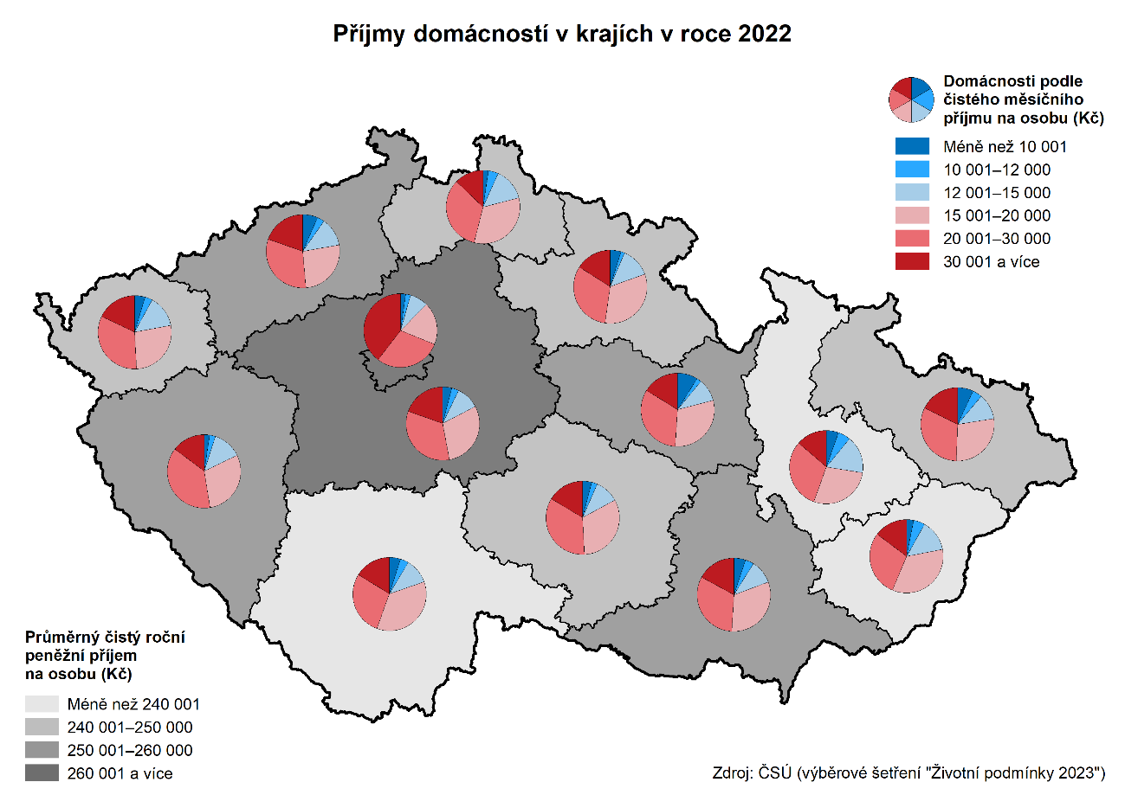

V Moravskoslezském kraji byl patrný neustálý nárůst podílu domácností s průměrným čistým měsíčním příjmem na osobu nad 15 tisíc Kč – z 36,8 % v roce 2018 na 77,4 % v roce 2023. Přesto zůstal tento podíl o 3,2 procentního bodu pod republikovým průměrem a byl zároveň druhý nejnižší mezi kraji. Nejnižší podíl byl zaznamenán v Olomouckém kraji (72,6 %), nejvyššího bylo dosaženo v Praze (87,5 %). Podíl domácností v Moravskoslezském kraji s čistým měsíčním příjmem na osobu v pásmu 10 až 15 tisíc Kč činil 15,7 % a byl ve srovnání s republikovým průměrem (14,8 %) vyšší, každoročně se však rozdíl snižuje. Již třetím rokem v řadě vzrostlo zastoupení domácností v nejnižším příjmovém pásmu do 6 tisíc Kč (z 2,8 % v roce 2021 na 3,1 % v roce 2022) a mezi kraji se opět jednalo o nejvyšší hodnotu.



Přibližně každá osmá domácnost v kraji (13,1 %) vycházela podle výsledků šetření z počátku roku 2023 s příjmem s velkými obtížemi nebo s obtížemi. Dalších 22,2 % domácností v Moravskoslezském kraji vystačilo s příjmem s menšími obtížemi, což bylo o 6,7 procentního bodu pod republikovým průměrem. Vůbec nejvíce domácností (39,8 %) se zařadilo do skupiny „domácnost vycházela s příjmem docela snadno“. Snadno a velmi snadno vycházelo s příjmem 18,7 %, resp. 6,2 % domácností v kraji a v obou případech se tak jednalo o vyšší podíly než v případě republikových hodnot (14,3 %, resp. 3,4 %).

Čtvrtina (25,2 %) domácností v kraji si nemohla podle výsledků posledního šetření dovolit zaplatit neočekávaný výdaj ve výši 14,1 tisíce Kč. V mezikrajském srovnání šlo o čtvrtý nejvyšší podíl při 21,2% republikovém podílu. Sedmou nejvyšší příčku (24,8 %; podíl v Česku 21,7 %) mezi kraji dosáhl podíl domácností, které si nemohly dovolit ročně týdenní dovolenou mimo domov (vč. pobytu na chatě, chalupě či u přátel, příbuzných). Přibližně 7,4 % domácností v kraji si nemohly dovolit dostatečně vytápět byt a 7,3 % domácností jíst obden maso nebo rybu, v obou případech se jednalo o sedmý nejvyšší podíl mezi kraji.

Měsíční náklady na bydlení se v Moravskoslezském kraji v roce 2023 vyšplhaly na 8 042 Kč na domácnost, mezi kraji se jednalo o pátou nejvyšší částku. Představovaly 96,9 % republikového průměru (8 299 Kč), který však výrazně navyšují domácnosti v Praze s měsíčními náklady 10 832 Kč (130,5 % průměru). Nejnižší měsíční náklady mezi kraji Česka vykazovaly domácnosti na Vysočině (7 032 Kč; 84,7 % průměru). V Moravskoslezském kraji se proti předchozímu roku měsíční náklady na bydlení navýšily o 20,1 %, v celé republice vzrostly průměrně o 21,7 %.



V průměru vynaložily domácnosti v Moravskoslezském kraji v roce 2023 na bydlení 17,9 % ze svých čistých peněžních příjmů (průměr Česka 16,7 %). V mezikrajském žebříčku se kraj tímto podílem zařadil na pátou nejvyšší pozici (s minimem na Vysočině – 14,5 % a maximem v Praze – 18,7 %). Relativně vyšší podíl nákladů na bydlení na příjmech lze přičíst na vrub podprůměrnému zastoupení domácností žijících v bytě ve vlastním domě či v bytě v osobním vlastnictví (dohromady 50,4 % domácností v kraji; 66,9 % v Česku). K meziročnímu zvýšení podílu nákladů na bydlení na příjmech došlo ve všech krajích.



V procentuální struktuře nákladů na bydlení v kraji v roce 2023 představovaly nejvyšší hodnotu výdaje za elektřinu (26,0 %) a za nájemné či úhradu za užívání bytu (24,2 %), následovaly plyn z dálkového zdroje (16,3 %) a teplo a teplá voda (12,9 %). Ve srovnání s republikovou strukturou vyšly v kraji jako nadprůměrné zejména podíly nákladů na nájemné a teplo a teplou vodu, naopak podprůměrný podíl nákladů se týkal elektřiny a plynu z dálkového zdroje. Proti výsledkům šetření v předchozím roce se ve struktuře nákladů na bydlení v kraji zvýšilo zejména zastoupení nákladů za plyn z dálkového zdroje a za tuhá a tekutá paliva, naopak k významnému snížení došlo v případě podílu úhrad za nájemné a za vodné a stočné.

V absolutním vyjádření byly průměrné měsíční náklady domácností v Moravskoslezském kraji proti republikovým hodnotám nižší v případě elektřiny (o 404 Kč), plynu z dálkového zdroje (o 163 Kč), vodného a stočného (o 46 Kč) a ostatních služeb (o 25 Kč). Nad průměrem Česka se pohybovaly výdaje na nájemné, úhradu za užívání bytu (o 173 Kč), dále na teplo a teplou vodu (o 154 Kč) a tuhá a tekutá paliva (o 55 Kč).

Subjektivně byly náklady na bydlení velkou zátěží pro 22,4 % domácností v Moravskoslezském kraji (o 6,0 procentního bodu více než při předchozím šetření). V mezikrajském srovnání šlo o pátou nejvyšší hodnotu, republikový průměr byl o 1,2 procentního bodu nižší. Nejvyšší podíl domácností, které náklady na bydlení považovaly za velkou zátěž, zaznamenal Liberecký kraj (37,1 %). Na druhé straně subjektivně nebyly náklady na bydlení vůbec zátěží v největší míře pro obyvatele Vysočiny (16,8 % domácností) a Prahy (16,5 %); Moravskoslezskému kraji patřila s 14,3 % třetí příčka.



Z hlediska problémů spojených s bydlením byl v Moravskoslezském kraji dlouhodobě patrný jeden z nejvyšších podílů domácností stěžujících si na znečištěné okolní prostředí a vandalství či kriminalitu v okolí (10,2 %, resp. 8,6 %). Při posledním šetření tyto problémy představovaly druhý, resp. čtvrtý nejvyšší podíl mezi kraji. Oba tyto problémy nejvíce trápily domácnosti v hlavním městě Praze (14,0 %, resp. 12,4 %). Naopak nejmenší problémy s těmito jevy měly domácnosti na Vysočině (3,3 % v případě znečištěného okolního prostředí) a v Královéhradeckém kraji (2,1 % v případě vandalství, kriminality). Nadprůměrné ve srovnání s republikovým průměrem bylo rovněž zastoupení moravskoslezských domácností potýkajících se s hlukem z domu či ulice (15,6 %), s vlhkostí v bytě (9,4 %) a s tmavým bytem (3,7 %).

***O šetření Životní podmínky (EU-SILC)***

*Český statistický úřad provedl v roce 2023 již devatenácté výběrové šetření o příjmech a životních podmínkách domácností pod názvem „Životní podmínky“. Zjišťování v ČR probíhá jako národní modul šetření EU-SILC, které je povinné v členských státech Evropské unie. Jeho výsledky se využívají k hodnocení sociální situace obyvatel v jednotlivých státech. Účelem šetření je získat reprezentativní údaje o příjmovém rozdělení jednotlivých typů domácností, údaje o způsobu, kvalitě a finanční náročnosti bydlení, vybavení domácností předměty dlouhodobého využívání, a o pracovních, hmotných a zdravotních podmínkách dospělých osob žijících v domácnostech.*

*Většina údajů se zjišťovala podle aktuálního stavu v době dotazování, tj. na jaře 2023, pouze ekonomická aktivita či údaje o peněžních a naturálních příjmech byly zjišťovány za rok 2022. Náklady na bydlení vyjadřovaly výši těchto nákladů v době šetření. Pravidelné měsíční platby se zapisovaly většinou podle zálohy za měsíc březen 2023. Výdaje na odvoz odpadků, paliva, běžnou údržbu, pojištění domu/bytu a ostatní nepravidelné náklady se uváděly za celý rok 2022.*

*Šetření se provádí každoročně ve všech krajích ČR v domácnostech žijících v náhodně vybraném souboru bytů, které jsou opakovaně navštěvovány 4 roky po sobě, přičemž každoročně se část z nich obměňuje. Při šetření v roce 2023 navštívili pověření tazatelé v ČR 11 360 bytů, z tohoto šetřeného vzorku bylo 705 bytů neobydlených,* *adresa nebyla nalezena apod. Takže vlastní zjišťování proběhlo v 10 655 bytech. V těch žilo 10 655 hospodařících domácností, z nichž bylo 8 520 vyšetřeno (podíl 80,0 %). V Moravskoslezském kraji navštívili tazatelé 1 263 hospodařících domácností, přičemž od 1 020 domácností získali relevantní data (vyšetřenost 80,8 %).*

*Při interpretaci a analýze výsledků šetření „Životní podmínky 2023“ je třeba brát v úvahu, že vznikly zpracováním dat získaných výběrovým šetřením. Všechny publikované údaje vznikají dopočtem na celou populaci, a tudíž jsou zatíženy určitou statistickou chybou. Např. u uvedených 243 958 Kč čistých peněžních příjmů na osobu v Moravskoslezském kraji je 95% interval spolehlivosti 231 747–256 169 Kč. V tomto intervalu tedy s 95% pravděpodobností leží skutečná hodnota odhadované charakteristiky.*

**Podrobné údaje:**

[Příjmy a životní podmínky domácností - 2023](https://www.czso.cz/csu/czso/prijmy-a-zivotni-podminky-domacnosti-x6dl59cm5z)

**Kontakt:**

Patrik Szabo

Krajská správa ČSÚ v Ostravě

Tel.: 595 131 220

E-mail: patrik.szabo@czso.cz